POESIE - PRÓZA
(= LITERÁRNÍ FORMY - určují podobu textu)
SLOVO  VĚTA  VERŠ (1 řádek básně)  SLOKA = STROFA (dělení básně do menších celků, počet veršů ve skupině)  LYRIKA, ale i EPIKA (pozor: poesie ǂ lyrika)  Hlavní žánry poesie jsou lyrické: píseň, sonet, óda, elegie…  STOPA (2-3 slabiky se opakují v řadě veršů jako doby těžké – s přízvukem a lehké – bez přízvuku: — doba těžká, U doba lehká)  DAKTYL — U U Stříhali dohola malého chlapečka  TROCHEJ — U Velké, širé, rodné lány  JAMB U — Za trochu lásky šel bych světa kraj  PRAVIDELNÝ VERŠ (má rytmus, rým – stejný počet stop, stejná délka veršů)  NEPRAVIDELNÝ VERŠ = VOLNÝ VERŠ (nemá rytmus, rým – různý počet stop, různá délka veršů; obvykle chybí interpunkční znaménka)  RÝM (zvuková shoda slov nebo jejich částí – na konci verše)  sdružený a a b b střídavý a b a b  obkročný a b b a postupný a b c a b c  tirádový a a a a a přerývaný a b c b | SLOVO  VĚTA  ODSTAVEC  KAPITOLA, DÍL, KNIHA, CYKLUS  EPIKA, ale i LYRIKA (pozor: próza ǂ epika)  Hlavní prozaické žánry jsou epické: povídka, novela, román.  Na první pohled vidíme rozdíl:  POESIE PRÓZA  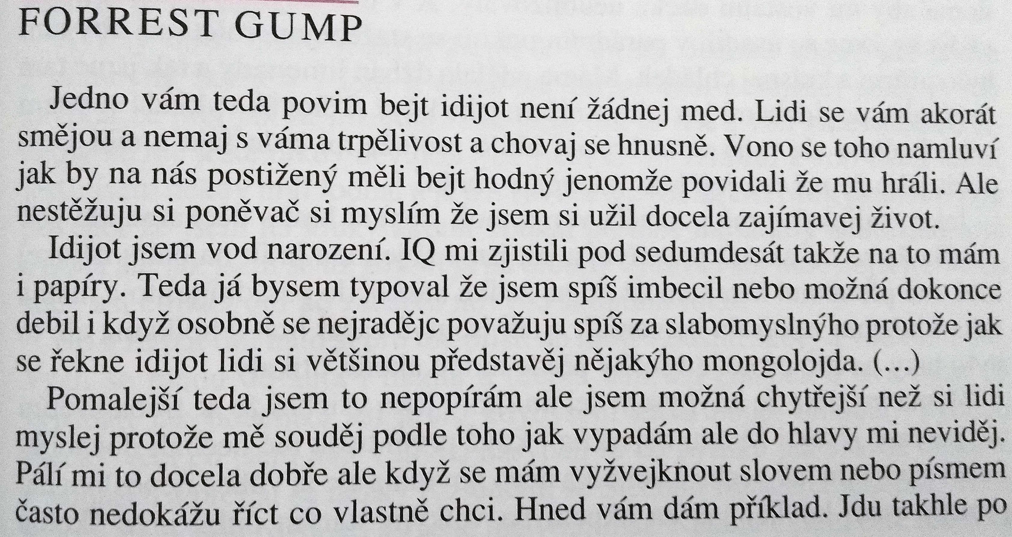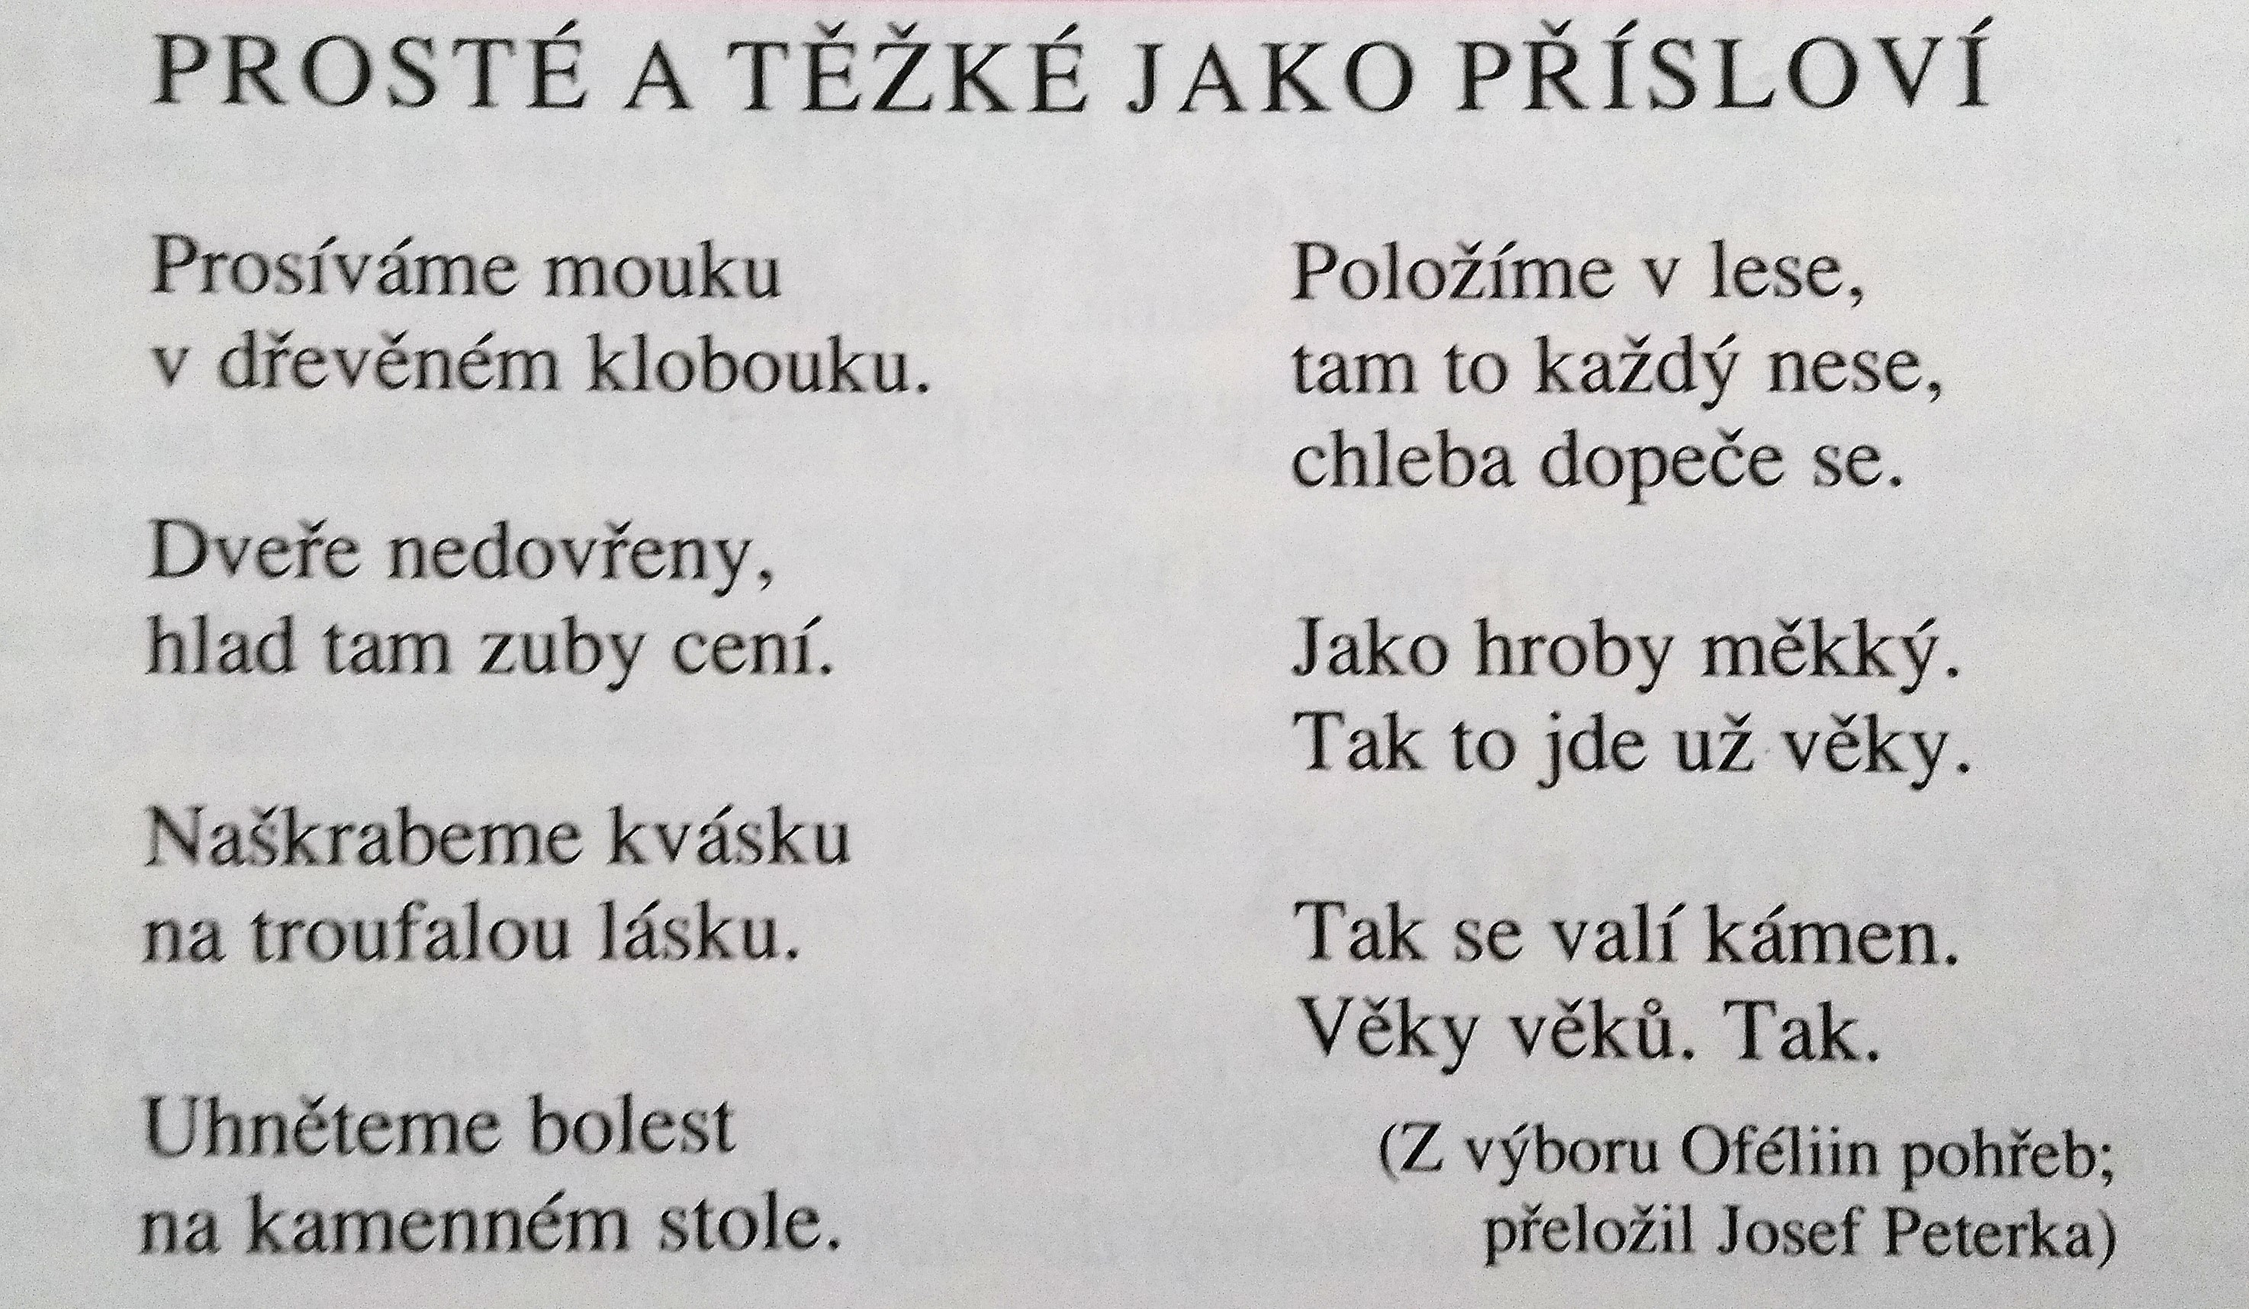

Příklady rýmů:
Velké, širé, rodné lány, a  jak jste krásny na vše strany, a  od souvratě ku souvrati b  jak vás dnes to slunko zlatí! b | Nic, tato pěna, cudný rým, a  jen, abych vytkl hlavní body, b  tak mizí střemhlav na dně vody b  houf sirén, jenž si ztropil šprým. a | Slípka opustí můj hřád a  koně začnou v stáji ržát a  pyšní jsou a nadutí, kamna hřát a  ale pořád při chuti, stuhy vlát. a
Co mělo přijít, stalo se jen zpola. a  Létat mne ve snu ptáci učili- b  padat už ne: hle Ikarova škola. a  Banální výhry. Krásné omyly. b | Mládí už je fuč, a  dávno nejsme kluci, b  co nám život dává? c  Semtam ňákej puč, a  ňákou revoluci, b  žádná velká sláva. c | Beruško, a  půjč mi jednu tečku! b  Třeba tu, c  co máš na zadečku. b

